**Scrisori secrete de la Primăria Chișinău și construcții ilegale în centrul istoric**

January 19,2023

**A**stăzi, Zinaida Popa, vicepreședinta fracțiunii PAS din CMC și Roman Guneavîi, expert în dezvoltare, au susținut o conferință de presă despre un șir de ilegalități în domeniul construcțiilor din centrul istoric al mun. Chișinău comise de conducerea Direcției Arhitectură din cadrul Primăriei Chișinău.

Peste aproape doi ani apar noi probe că proiectul de decizie privind securizarea centrului istoric a fost unul vicios și ilegal, iar în baza lui au fost eliberate acte permisive. Atunci fracțiunea PAS a bătut alarma și a îndemnat consilierii municipali să nu-l susțină, însă aceștia au acționat pentru alte interese decât cele ale locuitorilor mun. Chișinău.

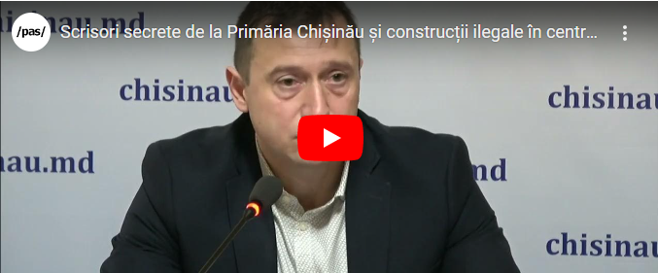

**Despre scrisoarea secretă a Primăriei. Corupție, ilegalități și samovolnicie.**

„La începutul lunii septembrie 2021, Primăria Chișinău a trimis o scrisoare către Ministerul Culturii cu o listă de adrese unde au loc construcții pe care le consideră cu grave încălcări și care prejudiciază patrimoniul nostru istoric din Chișinău. Suplimentar era menționat că documentația permisivă nu a fost eliberată de APL și în viitor nu se va elibera.

Documentul fost publicat, doar că fără anexa cu adresele construcțiilor vizate. În această anexă găsim 28 de adrese cu diverse proiecte de la 4 la 14 etaje. Listă întocmită de doamna arhitect-șef al mun. Chișinău, Svetlana Dogotaru.

**De ce în această listă se regăsesc doar 28 de adrese? Cine și cum a decis selectarea proiectelor care să fie inclusă în listă? Agenții economici au fost anunțați sau nu? La aceste întrebări încă nu avem răspuns.**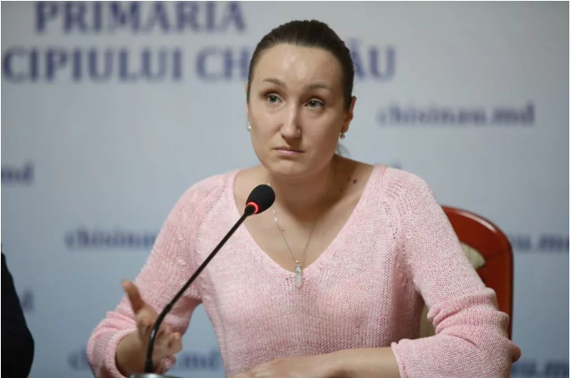Zinaida Popa, vicepreședinta fracțiunii PAS din CMC.

Una din adrese, despre care s-a vorbit în spațiul public și acum este în vizorul Procuraturii, este complexul rezidențial cu blocuri de 7 etaje de pe str. Mateevici 109/2. Un proiect defectuos pentru oraș, la care Agenția de Supraveghere Tehnică și mulți experți au găsit un șir de încălcări.

Acea scrisoare ne vorbește de fapt despre cinismul funcționarilor de la Primăria Chișinău, deoarece atunci, în septembrie 2021 primăria considera că acel proiect este unul ilegal și care amenință patrimoniul nostru istoric. Ei rugau Ministerul Culturii să anuleze avizul și preîntâmpinau că nu se vor elibera acte permisive.

Dar, peste 3 luni, înainte de revelion, la data de 30 decembrie, tot ei au eliberat autorizația de construire pentru complexul respectiv.” a spus Zinaida Popa, vicepreședinta fracțiunii PAS din CMC.

**Reiese că ceea ce Primăria cataloga drept construcție ilegală, peste câteva luni a devenit legală. Ce ar fi trebuit întâmple ca funcționarii primăriei să-și schimbe radical poziția? De ce primăria mun. Chișinău a observat construcțiile de 4 etaje ce urmează să fie construite în zona centrului istoric, dar a uitat de cele cu 15 etaje de pe Eminescu, de pe str. Bulgară cu 18 etaje sau de pe bd. Ștefan cel mare – cu 25 de etaje?**

„Presupunem că unii dezvoltatori au aflat din timp despre întocmirea listei construcțiilor cu păcate. Vom sesiza CNA-ul pentru a face claritate.

**Pentru noi lucrurile sunt evidente, este vorba de corupție mare, iar în acest context solicităm următoarele:**

1. **Inițierea unei comisii disciplinare pe numele doamnei Svetlana Dogotaru și suspendarea din funcție pe perioada examinării.**
2. **Inițierea unei comisii disciplinare în adresa domnului Adrian Talmaci, pe motiv că nu a făcut public avizul Ministerului Culturii și astfel a indus în eroare și a mințit consilierii municipali. Totodată, suspendarea acestuia din funcție pe perioada examinării anchetei interne.**
3. **Cerem actualului primar, Ion Ceban, să inițieze un moratoriu de eliberare a documentației în zona centrului istoric.**
4. **Solicităm primarului verificarea tuturor actelor permisive eliberate în perioada februarie 2022 – aprilie 2021. Aceasta este perioada când a fost adoptată legea care interzicea eliberarea actelor în zona centrului istoric și votarea modificării RLU în centrul istoric. Publicarea rezultatelor, iar dacă vor fi depistate cazuri de eliberare a actelor permisive, să fie întreprinse măsuri corespunzătoare și să fie sesizate organele competente.**

Fracțiunea PAS din CMC va depune denunț la CNA pe autoarele proiectului, Mandati Aliona și arhitecta șef Svetlana Dogotaru. Ilegalitățile și samovolniciile comise în ultimii 3 ani în domeniul construcțiilor au știrbit imaginea centrului istoric al capitalei și vor crea mari impedimente în dezvoltarea corectă a mun. Chișinău. Aceste ilegalități trebuie oprite.” a adăugat Zinaida Popa, vicepreședinta fracțiunii PAS din CMC.

Preluat de aici:

<https://unpaspentru.md/2023/01/19/scrisori-secrete-de-la-primaria-chisinau-si-constructii-ilegale-in-centrul-istoric/>